**ĐỀ SỐ 23**

Một hệ thống quản lý nhà hàng (**RestMan**) cho phép nhân viên quản lí, nhân viên bán hàng và khách hàng sử dụng. Sau khi đăng nhập, các tác nhân có thể thực hiện:

* **Nhân viên quản lí**: xem các loại thống kê: món ăn, nguyên liệu, khách hàng và nhà cung cấp. Quản lí thông tin món ăn, lên menu món ăn dạng combo.
* **Nhân viên kho**: nhập nguyên liệu từ nhà cung cấp, quản lí thông tin nhà cung cấp.
* **Nhân viên bán hàng**: nhận khách, nhận gọi món, nhận thanh toán tại bàn, làm thẻ thành viên cho khách hàng, xác nhận thông tin đặt bàn và đặt món trực tuyến của khách hàng.
* **Khách hàng**: tìm kiếm, đặt bàn và đặt món trực tuyến.
* Chức năng khách hàng **tìm kiếm thông tin món ăn**: chọn menu tìm thông tin món ăn → nhập tên món ăn để tìm → hệ thống hiện danh sách các món ăn có tên chứa từ khóa vừa nhập

→ click vào một món ăn xem chi tiết → hệ thống hiện thông tin chi tiết về món ăn.

* Chức năng nhân viên **thống kê món ăn theo doanh thu**: chọn menu xem báo cáo → chọn thống kê món ăn theo doanh thu → chọn thời gian bắt đầu, kết thúc thống kê → xem thống kê món ăn → chọn một món xem chi tiết → xem các lần món được gọi → chọn xem 1 lần được gọi → xem hóa đơn tương ứng.

1. **Đặc tả**
   1. **Bảng giải thích ngữ nghĩa chi tiết cho từng khái niệm trong lĩnh vực của ứng dụng**

|  |  |  |  |
| --- | --- | --- | --- |
| **T T** | **Tên Tiếng Việt** | **Tiếng Anh** | **Giải thích** |
| *Nhóm các khái niệm liên quan đến con người* | | | |
| 1 | Thành viên | Member | Người có tài khoản và thầm quyền để |

|  |  |  |  |
| --- | --- | --- | --- |
|  |  |  | đăng nhập vào hệ thống, thực hiện các chức năng được cho phép. |
| 2 | Nhân viên quản lí | Manager | Người có thẩm quyền đăng nhập vào hệ thống thực hiện các chức năng: xem các loại thống kê: món ăn, nguyên liệu, khách hàng và nhà cung cấp. Quản lí thông tin món ăn, lên menu món ăn dạng combo. |
| 3 | Nhân viên bán hàng | Salesperson | Người có thẩm quyền đăng nhập vào hệ thống thưc hiện các chức năng: nhận khách, nhận gọi món, nhận thanh toán tại bàn, làm thẻ thành viên cho khách hàng, xác nhận thông tin đặt bàn và đặt món trực tuyến của khách hàng. |
| 4 | Nhân viên kho | Warehouse Staff | Người có thẩm quyền đăng nhập vào hệ thống thưc hiện các chức năng: nhập nguyên liệu từ nhà cung cấp, quản lí thông tin nhà cung cấp. |
| 5 | Khách hàng | Client | Người có thẩm quyền đăng nhập vào hệ thống thưc hiện các chức năng: tìm kiếm, đặt bàn và đặt món trực tuyến. |
| 6 | Nhà cung cấp | Supplier | đơn vị cung cấp nguyên liệu cho nhà hàng |
| *Nhóm các khái niệm liên quan đến hoạt động của người* | | | |
| 7 | đăng nhập | Login | Là hoạt động giúp bảo mật hệ thống nhà hàng. |
| 8 | đăng xuất | Logout | hoạt động thoát khỏi hệ thống. |

|  |  |  |  |
| --- | --- | --- | --- |
| 9 | đổi mật khẩu | change password | thay đổi mật khẩu. |
| 1  0 | nhận khách | Receive Clients | hoạt động nhân viên bán hàng mỗi khi có khách mới vào nhà hàng. Nhân viên bán hàng sẽ thực hiện các thủ tục xin thông tin khách hàng,giới thiệu khách những bàn còn trống và đưa menu món ăn, nếu khách đã đặt bàn và đặt món trực tuyến thì dẫn khách đến bàn đặt trước. |
| 1  1 | tìm kiếm thông tin món ăn | Search for Food Information | Khách hàng có thể tìm kiếm thông tin món ăn thông qua menu tại nhà hàng hoặc hệ thống nhà hàng: chọn menu tìm thông tin món ăn → nhập tên món ăn để tìm → hệ thống hiện danh sách các món ăn có tên chứa từ khóa vừa nhập → click vào một món ăn xem chi tiết → hệ thống hiện thông tin chi tiết về món ăn |
| 1  2 | gọi món | Order Food | Khách hàng gọi món bằng cách báo với nhân viên bán hàng. |
| 1  3 | thống kê món ăn theo doanh thu | Food Revenue Statistics | Là hoạt động của nhân viên quản lí đển xem doanh thu trên từng món ăn. Để xem chức năng thống kê theo doanh thu, trước tiên nhân viên quản lí phải đăng nhập vào hệ thống,chọn menu xem báo cáo → chọn thống kê món ăn theo doanh thu → chọn thời gian bắt đầu, kết thúc thống kê → hệ thống sẽ hiện danh sách các món ăn vào doanh thu theo từng món ăn trong khoảng thời gian đã chon |

|  |  |  |  |
| --- | --- | --- | --- |
|  |  |  | → chọn một món xem chi tiết → hệ thống hiện tất cả các lần món ăn được gọi trong khoảng thời gian đã chọn gồm: id, tên khách hàng gọi, số lượng, giá tiền→ chọn xem 1 lần được gọi → hệ thống hiện hóa đơn chi tiết tương ứng: thông tin khách hàng, tên món ăn, số lượng, giá tiền. |
| 1  4 | nhập nguyên liệu | Import Ingredients | Hoạt động nhân viên kho trao đổi với nhà cung cấp để nhập nguyên liệu cần thiết. |
| 1  5 | quản lí thông tin nhà cung cấp | Manage Supplier Information | Hoạt động nhân viên kho quản lí thông tin các nhà cung cấp. |
| 1  6 | quản lí thông tin món ăn | Manage Dish Information | Hoạt động nhân viên quản lí có quyền thêm, sửa, xóa thông tin tất cả các món ăn của nhà hàng, mỗi món ăn gồm các thông tin: nguyên liệu, giá tiền, lượng calo, mô tả. |
| 1  7 | lên menu món ăn dạng combo | Design Combo Menu | Hoạt động nhân viên quản lí có quyền thêm, sửa, xóa các menu món ăn dạng combo. các combo bao gồm nhiều món ăn kết hợp lại. |
| 1  8 | đặt bàn và đặt món trực tuyến | Online Table Reservation and Ordering | Hoạt động khách hàng có thể đặt bàn và đặt món trực tuyến trên hệ thống của nhà hàng. |
| 1  9 | thanh toán | Payment | Hoạt động khách hàng thanh toán với nhân viên bán hàng tại bàn. |
| *Nhóm các khái niệm liên quan đến vật, đối tượng xử lí* | | | |

|  |  |  |  |
| --- | --- | --- | --- |
|  | | | |
| 2  0 | nhà hàng | restaurant |  |
| 2  1 | doanh thu | Revenue | Là lượng tiền nhà hàng thu được.  Ví dụ: doanh thu theo món ăn là lượng tiền nhà hàng thu được theo từng món ăn. |
| 2  2 | nguyên liệu | Ingredients | Là những vật dụng cần thiết để làm nên món ăn. |
| 2  3 | menu | Menu | Danh sách các món ăn, combo và giá tiền. |
| 2  4 | combo | Combo | Tập hợp các món ăn, được giảm giá so với mua lẻ các món trong combo. |
| 2  5 | thẻ thành viên | Membership Card | Là thẻ của Khách hàng, khi khách hàng mua đồ tại nhà hàng sẽ được tích điểm trên thẻ thành viên, đểm càng cao sẽ được giảm giá và được các voucher. |
| 2  6 | món ăn | Dish | là các món ăn có trong menu và hệ thống nhà hàng. |

* 1. **Mô tả hệ thống bằng ngôn ngữ tự nhiên**
     1. **Mục đích của hệ thống:**

Hệ thống quản lí nhà hàng phục vụ công tác đặt món, đặt bàn của khách hàng, xem các báo cáo thống kê và quản lí thông tin món ăn của nhân viên quản lí, nhận khách, nhận gọi món, nhận thanh toán tại bàn, làm thẻ thành viên cho khách hàng, xác nhận thông tin đặt bàn và đặt món trực tuyến của khách hàng.

* + 1. **Phạm vi hệ thống:**

Những người được vào hệ thống và chức năng mỗi người được thực hiện khi vào hệ thống này được quy định như sau:

* + - * Thành viên:
        + Đăng nhập
        + Đăng xuất
        + Đổi mật khẩu
      * Nhân viên quản lí:
        + Đăng nhập
        + Đăng xuất
        + Đổi mật khẩu
        + Xem các loại thống kê: món ăn, nguyên liệu, khách hàng và nhà cung cấp.
        + Quản lí thông tin món ăn, lên menu món ăn dạng combo.
      * Nhân viên kho:
        + Đăng nhập
        + Đăng xuất
        + Đổi mật khẩu
        + Nhập nguyên liệu từ nhà cung cấp.
        + Quản lí thông tin nhà cung cấp.
      * Nhân viên bán hàng:
        + Nhận khách
        + Nhận gọi món
        + Nhận thanh toán tại bàn
        + Làm thẻ thành viên cho khách hàng
        + Xác nhận thông tin đặt bàn và đặt món trực tuyến của khách hàng.
      * Khách hàng:
        + Tìm kiếm
        + Đặt bàn và đặt món trực tuyến.
    1. **Hoạt động nghiệp vụ của các chức năng**
       - Chức năng khách hàng tìm kiếm thông tin món ăn: chọn menu tìm thông tin món ăn → nhập tên món ăn để tìm → hệ thống hiện danh sách các món ăn có tên chứa từ khóa vừa nhập → click vào một món ăn xem chi tiết → hệ thống hiện thông tin chi tiết về món ăn.
       - Chức năng nhân viên thống kê món ăn theo doanh thu: chọn menu xem báo cáo → chọn thống kê món ăn theo doanh thu → chọn thời gian bắt đầu, kết thúc thống kê → xem thống kê món ăn → chọn một món xem chi tiết → xem các lần món được gọi → chọn xem 1 lần được gọi → xem hóa đơn tương ứng.
    2. **Thông tin các đối tượng cần xử lí, quản lí**
       - Nhóm các thông tin liên quan đến con người:
         * Thành viên: tên đăng nhập, mật khẩu, họ tên, địa chỉ, ngày sinh, email, số điện thoại.
         * Nhân viên quản lí: giống thành viên, có thêm: vị trí công việc.
         * Nhân viên kho: giống thành viên, có thêm: vị trí công việc.
         * Nhân viên bán hàng: giống thành viên, có thêm: vị trí công việc.
         * Khách hàng: giống thành viên.
       - Nhóm các thông tin liên quan đến cơ sở vật chất:
         * Bàn: trống/đầy.
         * Nhà kho: tên nguyên liệu, số lượng, HSD, ngày nhập, tên NCC.
       - Nhóm các thông tin liên quan đến đơn vị, tổ chức:
         * Nhà hàng: tên, mô tả.
         * Nhà cung cấp: tên, địa chỉ, tt liên hệ, các nguyên liệu nhập.
       - Nhóm các thông tin liên quan đến chuyên môn, vận hành:
         * món ăn: tên, mô tả.
       - Nhóm thông tin liên quan đến thống kê:
         * Thống kê doanh thu theo món ăn
         * Thống kê doanh thu theo nguyên liệu.
         * Thống kê doanh thu theo khách hàng.
         * Thống kê doanh thu theo nhà cung cấp.
    3. **Quan hệ giữa các đối tượng, thông tin**
       - Một nhà hàng nhiều nhân viên quản lí.
       - Một nhà hàng nhiều nhân viên kho.
       - Một nhà hàng nhiều nhân viên bán hàng.
       - Một nhân viên kho quản lí nhiều nguyên liệu.
       - Nhiều nhân viên kho quản lí nhiều nhà cung cấp.
       - Một nhân viên bán hàng quản lí nhiều món ăn.
       - Một món ăn được quản lí bởi nhiều nhân viên bán hàng.
       - Một hóa đơn có nhiều món ăn.
       - Một món ăn có thể xuất hiện trong nhiều hóa đơn.
  1. **biểu đồ use case tổng quan + mô tả use case**

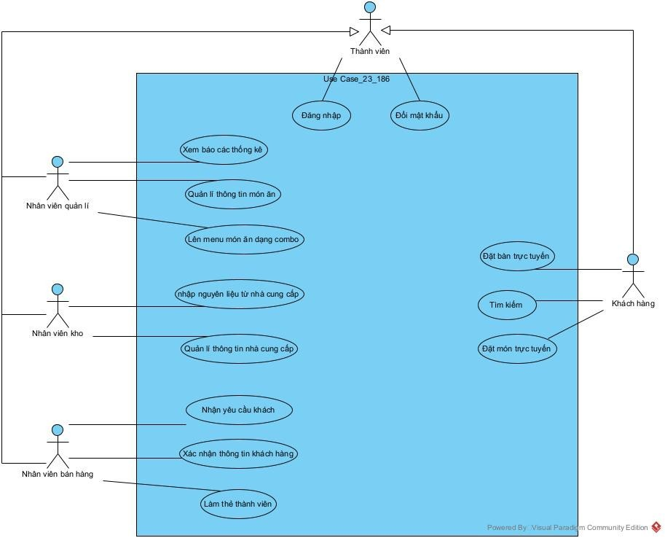

* Mô tả use case:
  + Xem báo cáo thống kê: UC này cho phép nhân viên quản lí xem các loại báo cáo thống kê doanh thu theo: món ăn, nguyên liệu, khách hàng và nhà cung cấp.
  + Quản lí thông tin món ăn: UC này cho phép nhân viên quản lí xem, thêm, sửa, xóa thông tin món ăn.
  + Lên menu món ăn dạng combo: UC này cho phép nhân viên quản lí xem, thêm, sửa, xóa các menu món ăn dạng combo.
  + Nhập nguyên liệu từ nhà cung cấp: UC này cho phép nhân viên kho xem thông thông các nguyên liệu nhập từ nhà cung cấp.
  + Quản lí nhà cung cấp: UC này cho phép nhân viên kho xem, thêm, sửa, xóa thông tin các nhà cung cấp.
  + Nhận yêu cầu khách: UC này cho phép nhân viên bán hàng thực hiện các yêu cầu của khách hàng gồm nhận bàn, gọi món, thanh toán.
  + Xác nhận thông tin khách hàng: UC này cho phép nhân viên bán hàng xác nhận việc khách hàng đặt bàn, đặt món trên hệ thống.
  + Làm thẻ thành viên: UC này cho phép nhân viên bán hàng làm thẻ thành viên cho khách hàng.
  + Đặt bàn trực tuyến: UC này cho phép khách hàng đặt bàn trực tuyến trên hệ thống.
  + Đặt món trực tuyến: UC này cho phép khách hàng đặt món trực tuyến trên hệ thống.
  + Tìm kiếm: UC này cho phép khách hàng tìm thông tin món ăn, thoogn tin bàn còn trống.
  1. **Use case chi tiết**
* **UC khách hàng tìm kiếm thông tin món ăn:**

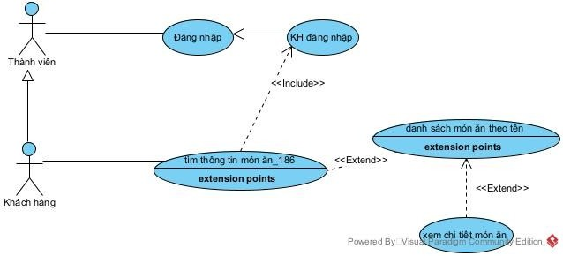

* + Danh sách món ăn theo tên: UC này cho phép khách hàng tìm món ăn theo từ khóa đã nhập.
  + Xem chi tiết món ăn: UC này cho phép khách hàng xem thông tin chi tiết về món ăn đã chọn.
* **UC nhân viên thống kê món ăn theo doanh thu:**

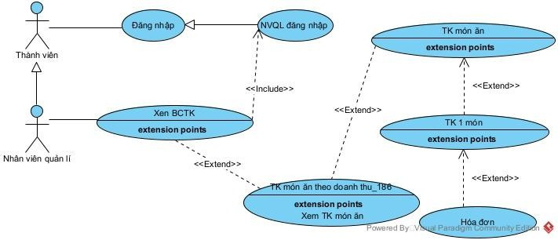

* + Xem TK món ăn theo doanh thu: UC này cho phép NVQL xem thống kê tổng doanh thu theo mỗi món ăn.
  + Xem thống kê món ăn theo thời gian: UC này cho phép NVQL xem thống kê doanh thu của mỗi món ăn trong khoảng thời gian đã nhập.
  + Xem các lần 1 món được gọi: UC này cho phép NVQL xem thông tin các lần gọi 1 món trong khoảng thời gian đã chọn.
  + Xem hóa đơn 1 lần được gọi: UC này cho phép NVQL xem chi tiết hóa đơn trong 1 lần gọi món.

1. **Pha phân tích**
   1. **Kịch bản**
2. Kịch bản cho modul khách hàng tìm kiếm thông tin món ăn

|  |  |
| --- | --- |
| Use case | Tìm kiếm thông tin món ăn |
| Actor | Khách hàng |
| Tiền điều  kiện | Khách hàng đăng nhập thành công |
| Hậu điều  kiện | Khách hàng xem được thông tin chi tiết món ăn |
| Kịch bản chính | 1. Sau khi đăng nhập từ giao diện chinh, Khách hàng A chọn chức năng tìm thông tin món ăn. 2. Giao diện tìm thông tin món ăn hiện lên:    * Ô nhập tên món ăn    * Nút tìm kiếm    * Danh sách món ăn sắp xếp theo giá tiền |

|  |  |
| --- | --- |
|  | 1. Khách hàng nhập từ khóa: X và click vào nút Tìm kiếm. 2. Giao diện hiện ra danh sách cách món ăn chứa tên từ khóa vừa nhập:      1. Khách hàng Click vào món ăn X 2. Giao diện hiện ra thông tin chi tiết về món ăn: |
| Ngoại lệ | 4. Không có món ăn nào chứa kí tự nhập |

1. Kịch bản cho modul thống kê món ăn theo doanh thu

|  |  |
| --- | --- |
| Use case | Thống kê món ăn theo doanh thu |
| Actor | Nhân viên quản lí |
| Tiền điều  kiện | Nhân viên quản lí đăng nhập thành công, đã có tổng doanh  thu của tất cả món ăn |
| Hậu điều  kiện |  |
| Kịch bản chính | 1. Quản lí A chọn chức năng xem báo cáo thống kê trên giao diện chính sau khi đăng nhập 2. Giao diện chọn loại thống kê hiện lên:      1. Quản lí A chọn chức năng TK món ăn theo doanh thu_186 2. Giao diện hiện lên gồm các ô nhập ngày bắt đầu, ngày kết thúc |

|  |  |
| --- | --- |
|  | 1. Quản lí A nhập ngày bắt đầu: 1/9/2024, ngày kết thúc: 10/9/2024 2. Giao diện TK món ăn hiện ra:      1. Quản lí A click vào món ăn a 2. Giao diện TK 1 món hiện ra:      1. Quản lí a click vào khách hàng ab dòng đầu tiên để xem hóa đơn chi tiết 1 lần gọi món 2. Giao hiện hóa đơn hiện ra: |
| Ngoại lệ | 6. Không có món ăn nào được mua trong khoảng thời gian  nhập |

* 1. **Lớp thực thể hệ thống**

1. **Mô tả hệ thống**

Một hệ thống quản lý nhà hàng (RestMan) cho phép nhân viên quản lí, nhân viên bán hàng và khách hàng sử dụng. Sau khi đăng nhập, các tác nhân có thể thực hiện:

* + Nhân viên quản lí: xem các loại thống kê: món ăn, nguyên liệu, khách hàng và nhà cung cấp. Quản lí thông tin món ăn, lên menu món ăn dạng combo.
  + Nhân viên kho: nhập nguyên liệu từ nhà cung cấp, quản lí thông tin nhà cung cấp.
  + Nhân viên bán hàng: nhận khách, nhận gọi món, nhận thanh toán tại bàn, làm thẻ thành viên cho khách hàng, xác nhận thông tin đặt bàn và đặt món trực tuyến của khách hàng.
  + Khách hàng: tìm kiếm, đặt bàn và đặt món trực tuyến.
  + Chức năng khách hàng tìm kiếm thông tin món ăn: chọn menu tìm thông tin món ăn → nhập tên món ăn để tìm → hệ thống hiện danh sách các món ăn có tên chứa từ khóa vừa nhập → click vào một món ăn xem chi tiết → hệ thống hiện thông tin chi tiết về món ăn.
  + Chức năng nhân viên thống kê món ăn theo doanh thu: chọn menu xem báo cáo → chọn thống kê món ăn theo doanh thu → chọn thời gian bắt đầu, kết thúc thống kê → xem thống kê món ăn → chọn một món xem chi tiết → xem các lần món được gọi → chọn xem 1 lần được gọi → xem hóa đơn tương ứng.

1. **Các danh từ**

Các danh từ liên quan đến người: thành viên, nhân viên quản lí, nhân viên bán hàng, nhân viên kho, khách hàng, nhà cung cấp.

Các danh từ liên quan đến vật: nhà hàng, món ăn, nguyên liệu, bàn, thẻ thành viên.

Các danh từ liên quan đến thông tin: thống kê, combo, tìm kiếm, đặt bàn trực tuyến, đặt món trực tuyến, gọi món, thống kê món ăn theo doanh thu, thống kê nguyên liệu, thống kê nhà cung cấp, thống kê khách hàng.

1. **Đánh giá và lựa chọn các danh từ làm lớp thực thể hoặc thuộc tính**

Các danh từ liên quan đến người:

* + Thành viên → Thanhvien: id, tên, tên đăng nhập, mật khẩu, địa chỉ, email, SĐT, vị trí, ghi chú.
  + Nhân viên quản lí → NVQuanLi: kế thừa Thanhvien.
  + Nhân viên viên bán hàng → NVBanHang: kế thừa Thanhvien.
  + Nhân viên kho → NVKho: kế thừa Thanhvien.
  + Khách hàng → KhachHang: kế thừa Thanhvien + thẻ thành viên
  + Nhà cung cấp → NhaCungCap: tên, địa chỉ, email, SĐT, ghi chú. Các danh từ liên quan đến vật:
  + Món ăn → MonAn: id, tên, giá, mô tả.
  + Nguyên liệu → NguyenLieu: tên, nhà cung cấp, mô tả.
  + Bàn → Ban: id, mô tả.
  + Thẻ thành viên: thuộc tính của KhachHang.

Các danh từ liên quan đến thông tin:

* + Combo → Combo186: tencombo, giacombo, mota.
  + Tìm kiếm → TimKiem186: tenmonan.
  + Đặt bàn trực tuyến → BanDuocDat186: id, tenkhachhang, mota.
  + Đặt món trực tuyến, gọi món → MonAnComboDuocGoi186: id, tenmonancombo, gia.
  + Thống kê món ăn theo doanh thu →

TKMonAnTheoDoanhThu186

* + Thống kê khách hàng → TKKhachHang.
  + Thống kê nguyên liệu → TKNguyenLieu.
  + Thống kê nhà cung cấp → TKNhaCungCap.

1. **Xác định quan hệ số lượng giữa các thực thể**
   * MonAnComboDuocGoi186 – KhachHang186: 1-n
   * BanDuocDat186 – KhachHang186: n-1
   * BanDuocDat186 – MonAnComboDuocGoi186: n-1
   * MonAnComboDuocGoi186 – MonAn186: n-n → MonAnDuocGoi186
   * MonAnComboDuocGoi186 – Combo186 : n-n →

ComboDuocGoi186

* + MonAn186 – Combo186 : n-n → MonAnCombo186
  + MonAn186 – TimKiem186: n-1
  + Combo186 – NVQuanLi186: n-1
  + NguyenLieu186 – NhaCungCap186: n-n → NLNCC186
  + NhaCungCap186 – NVKho186 : n-1
  + NVBanHang186 – KhachHang186 : 1-n

1. **Biểu đồ lớp**

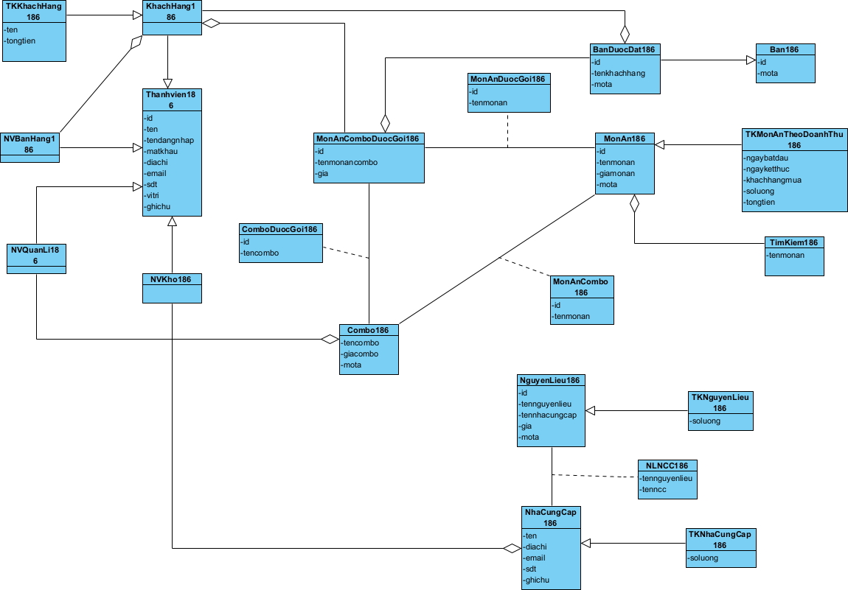

* 1. **Lớp thực thể modul**

1. **Tìm kiếm thông tin món ăn**

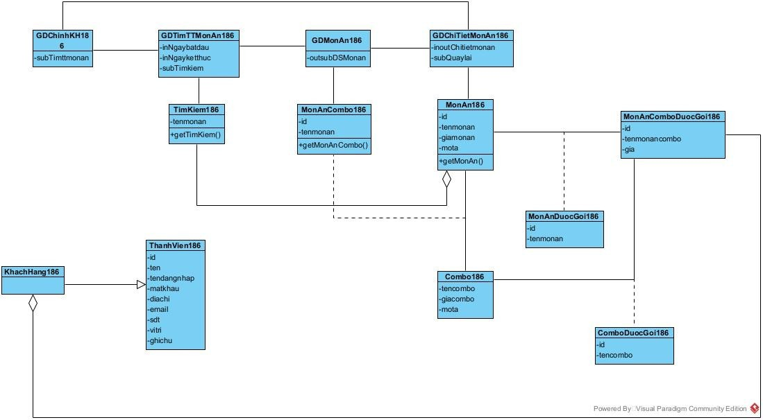

1. **Thống kê món ăn theo doanh thu**

